Bieszczady zimą dla miłosników fotografii
Pasje i zainteresowania warto rozwijać. Fotografia staje się coraz bardzie popularna wśród młodych ludzi. Warto wybierać w interesujące miejsca i je fotografować. <b>Bieszczady zimą</b> to doskonała okazja, aby poznać innych pasjonatów fotografowania.

Bieszczady zimą - zaskakują swymi krajobrazami
Fotografia to piękna pasja, która warto rozwijać. To niesamowite, kiedy możemy uwiecznić pewne elementy na zdjęciu. Jednak, aby fotografie zapierały dech w piersiach warto znać podstawowe techniki fotografii i metody wykorzystywania danych warunków pogodowych. Bieszczady zimą zaskakują swymi krajobraz amii widokami. Wiele osób wybiera się w te rejony i wykonuje niesamowite zdjęcia. Light Guides zajmuje się organizacja takich wypraw górskich na warsztaty fotograficzne. Mają one miejsce w różnych zakątkach świata. Tym razem zapraszamy w piękne i malownicze Bieszczady.

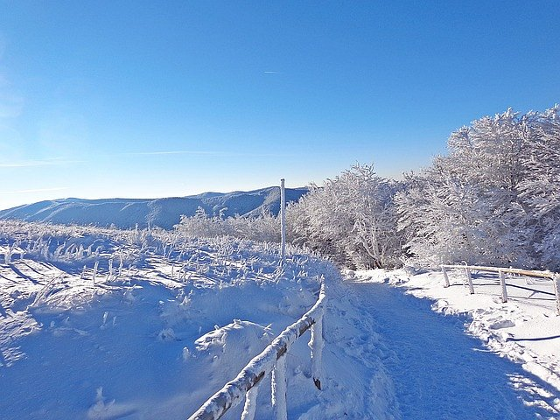
Dlaczego warto wziąć udział w warsztatach?
Bieszczady zimą są organizowane przez prawdziwych pasjonatów fotografowania. Mają oni ogromną wiedzę i doświadczenie, którymi z chęcią podziela się z uczestnikami kursów. Bieszczady zimą są naprawdę zjawiskowe. W tym czasie z pewnością uczestnicy wykonają mnóstwo zdjęć wyrażających emocje i indywidualne podejście do świata. Gwarancja zadowolenia klienta!
Co, gdzie i kiedy?
Wyjazd na Bieszczady zimą organizowany jest w grudniu i trwa 3 dni. W warsztatach może wziąć udział maksymalnie 12 osób. Co zapewnia większy komfort uczestników i wykorzystanie w pełni możliwości jakie płyną z wyjazdu. Na wyjeździe z pewnością przyda się ciepłe ubrania, wygodne buty, aparat i laptop.

